Oktatási Hivatal

A 2010/2011. tanévi FIZIKA Országos Középiskolai Tanulmányi Verseny harmadik fordulójának feladatai fizikából
- kategória

A szilárd testek deformációja, ha elég nagy a terhelés, nem áll meg egy bizonyos értéknél, hanem az anyag tovább deformálódik, tartós folyás állapotába kerül. A tartós folyás alacsony hőmérsékleten alig érzékelhető, de mikor az abszolút hőmérséklet eléri körülbelül az olvadáspont felét, akkor rohamosan emelkedni kezd.

A mérésben ón alapú ötvözetből készült huzal tartós folyását vizsgáljuk megnyúlással.

A tartósan folyó anyagból egy 70 cm hosszú szálat az állványra rögzítünk. Ügyeljünk arra, hogy a felfüggesztésnél a szál ne törjön meg. Ezután az alsó végét terhelhetjük 500, 700 ill. 900 g-nak megfelelő súllyal. (A legnagyobb adott súly 500 g a két kisebb 200 g tömegű.) A megterhelt szál nyúlását a legkisebb súlynál kb. 4 percenként, a nagyobbaknál 2 percenként olvassuk le. Mindhárom súlynál készítsünk relatív megnyúlás - idő diagramot. Egy megnyúlás alkalmából legfeljebb egy óráig mérjünk, de csak addig mérjünk, míg a megnyúlás el nem éri a 15 cm-t. Ha esetleg a súly túl hamar leszakadna, ismételjük meg a mérést. Minden egyes terhelés után vegyünk új szálat.

A három mérés helyes elvégzése 25 pont

A relatív megnyúlás – idő diagramból számoljuk ki az átlagos deformáció-sebességet. A deformáció-sebességet úgy számoljuk, hogy a relatív megnyúlás idő diagramra vonalzó segítségével illesszünk egyenest.

A helyes deformáció sebességek meghatározása 7 pont

Egy adott terhelés során az átlagos deformáció-sebesség a terhelő erő függvénye. Ez az összefüggés hatványfüggvény jellegű, azaz

F=α v_{d}^{β},

ahol F az erő, v_{d} a deformáció sebessége α egy együttható, a β kitevő az anyagra jellemző mennyiség. Értékeljük ki a huzalra jellemző α és β mennyiséget megadva a mérés hibáját is. A fenti összefüggés kiértékelésére az összefüggés logaritmizált alakját célszerű használni.

Az α és β mennyiségek, valamint a mérés hibájának helyes meghatározása 8 pont.

A mérés elvégzésére 4 óra áll rendelkezésre.

Megoldás:
A három különböző súly mellett felvett relatív megnyúlás idő diagramok az 1. ábrán láthatók.

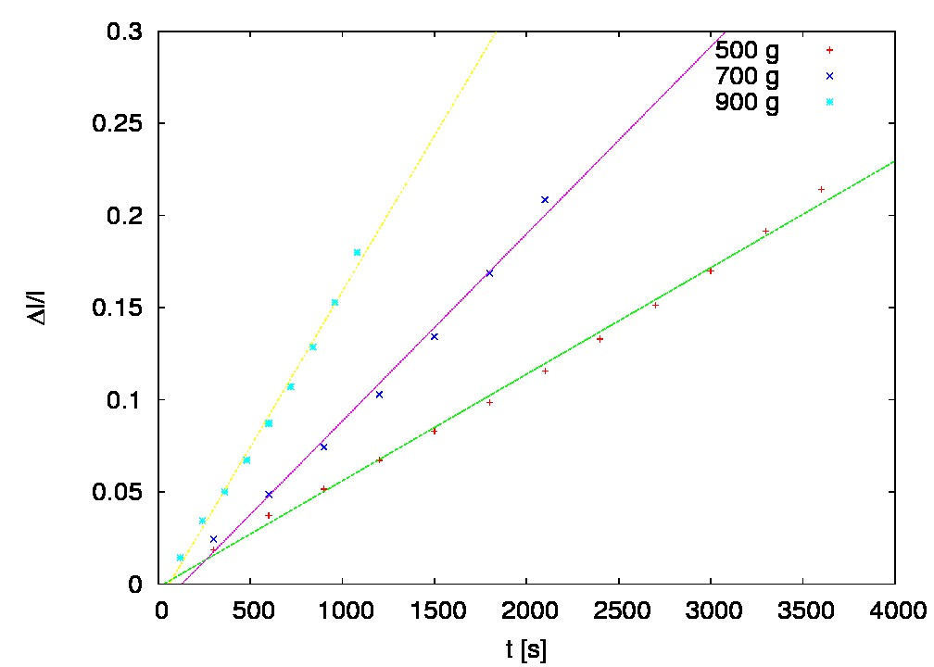
- ábra A relatívmegnyúlás-idő diagramok az illesztett egyenesekkel.

Az adatpárokra illesztett egyenesek meredekségeit az alábbi táblázat foglalja össze:

súly [N] | deformáció sebesség [1/s]
5 | 5,78 10⁻⁵±5%
7 | 1,01 10⁻⁴±5%
9 | 1,68 10⁻⁴±5%

Fontos megjegyezni, hogy a deformáció kezdő időpontja némileg bizonytalan, így az illesztett egyeneseknek nem kell átmennie origón. A meredekségek hibája a szomszédos adatpárokból meghatározott differenciahányadosok szórásából határozható meg.

A feladat második részében kérdezett β kitevő és α együttható az

F=α v_{d}^{β}

összefüggés tízes alapú logaritmusát véve a (log(F), log(v_{d})) adatpárokra történő egyenes illesztéssel határozható meg. A kapott eredmény a 2. ábrán látható.
Az illesztés eredményeként log(α)=3.03±0.5 és β=0.55±0.05 adódik. (Mivel α értéke függ az erő és a deformáció sebesség mértékegységétől a megadott érték annak felel meg, ha az erőt N-ban, míg v_{d} 1/s-ban adjuk meg.)
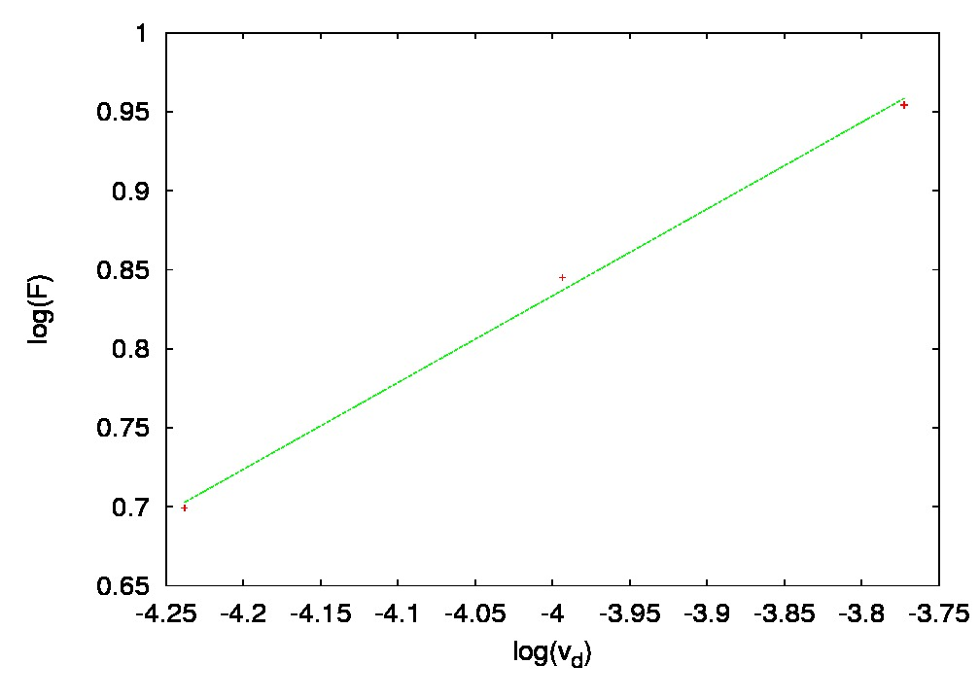
2.ábra A (log(F), log(v_{d})) adatpárokra illesztett egyenes

